

**Escuela Normal de Educación Preescolar.**

**Licenciatura en Educación Preescolar.**

Ciclo Escolar 2020-2021.

Cuarto semestre

**Docente:** Alejandra Isabel Cárdenas González.

**Curso:** Atención a la diversidad

**Trabajo:** Propuestas que guíen ambientes inclusivos reales y significativos.

**Unidad II:**

Discriminación y barreras para una atención educativa incluyente.

**Competencias:**

•Integra recursos de la investigación educativa para enriquecer su práctica profesional, expresando su interés por el conocimiento, la ciencia y la mejora de la educación.

•Actúa de manera ética ante la diversidad de situaciones que se presentan en la práctica profesional.

**Alumna:**

Daniela Abigail Vázquez Esquivel

**Grado:** 2° **Sección:** “B” **No. de lista:** 21

**Mayo 2021**

**Saltillo Coahuila, México.**

* **El papel protagónico que tienes al hacer la diferencia en las condiciones de vida de niños o niñas que sufren algún tipo de discriminación dentro de las aulas de preescolar desde un sentido de justicia social, dignidad y desarrollo educativo en equidad.**

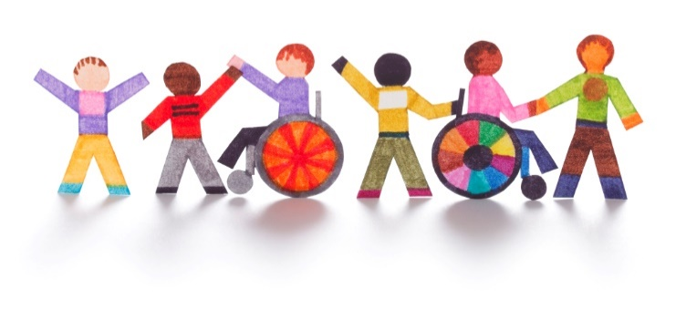Considero que durante mucho tiempo, la manera en cómo se ha educado a los niños ha sido la misma para todos: mismos contenidos, tiempo de aprendizaje, manera de comunicar lo aprendido y formas de evaluar, causando una gran brecha en la educación y promoviendo problemáticas como la exclusión, la discriminación etc. , ya que se deja de lado la diversidad que siempre ha existido en las aulas, pues cada niño tiene una manera particular de ser y pensar, es único, y tiene necesidades diferentes, es por ello que como docente mi labor es atender dichas necesidades independientemente de las características personales, estructura familiar, grupo étnico, lenguaje, identidad, cultura, condición física, etc. de mis alumnos, cumpliendo con los objetivos y brindándoles las oportunidades educativas y ayudas (curriculares, personales, materiales) necesarias para su progreso académico y personal, que les permitan desarrollar al máximo su potencial, y su intelectualidad, en tecnología  y en valores, teniendo en cuenta las barreras del aprendizaje que pudieran presentar, es decir aquellos valores, normas y prácticas que interactúen negativamente con sus posibilidades de aprendizaje y participación, en particular de aquellos alumnos con discapacidad, dificultades de aprendizaje, con altas capacidades, etc., para que de esta forma se pueda educar a todos y no a unos cuantos o a los más sobresalientes o menos favorecidos, además de visualizarlos de manera integral, pero con sus características individuales, para que entre ellos se pueden apoyar los unos a los otros, involucrándose en el respeto, la sensibilización, la empatía, el aprendizaje y la enseñanza colaborativa.

* **Generar 10 o más propuestas que guíen ambientes inclusivos reales y significativos en las aulas de preescolar.**

1. Propiciar una comunicación directa con los niños, donde se les cuestione, como a sus compañeros; que se les pongan límites, si fuera necesario, como a los demás y donde todos puedan participar.
2. Conversar con los niños acerca de problemas de exclusión y soluciones de prácticas para la inclusión, pues la aceptación y la valoración de las diferencias de cada estudiante, es una oportunidad de aprendizaje para todos.
3. Intervenciones que favorezcan la relación con los pares, ya sea en las actividades del aula, recreos u otras actividades a nivel institucional.
4. Profundizar en la construcción participativa de acuerdos escolares de convivencia con el objetivo de asegurar el conocimiento y la aplicación de las normas de convivencia y la asunción de los derechos y obligaciones de todos los actores de la comunidad escolar.
5. Promover espacios de reflexión y de práctica de los valores, a través de actividades que cuenten con la participación de todos los estamentos de la comunidad escolar, con la finalidad de contribuir al desarrollo de una cultura inclusiva y de respeto a la diversidad.
6. Promover la participación de las familias y las comunidades para asegurar una educación de calidad para todos, pues no solo es un tema de los profesionales, las familias y las comunidades tienen derecho a participar y pueden hacer variadas contribuciones, en especial porque tienen un conocimiento más amplio de sus hijos.
7. Incorporar a la programación curricular la diversidad de necesidades educativas de los estudiantes de forma que los aprendizajes sean pertinentes para todos.
8. Utilizar una variedad de estrategias y métodos de enseñanza para favorecer la participación y el aprendizaje de todos, por ejemplo para estudiantes sordos o hipoacúsicos es necesario el trabajo con imágenes, texto sencillo y/o utilización de lengua de seña, para estudiantes con discapacidad motriz, los apoyos alternativos a través de sensores o recursos auditivos, gráficos y/o de texto favorecerán sus posibilidades de producción, entre otras alternativas.
9. Utilizar variados instrumentos y procedimientos de evaluación acorde a las posibilidades de expresión, comprensión y ejecución de los estudiantes, ya que la información obtenida permitirá orientar el proceso educativo, proporcionándole a los alumnos los recursos y ayuda que requieren.
10. Mejorar las condiciones de acceso, permanencia y egreso de todos los estudiantes con foco en aquellos con mayor riesgo de exclusión, como por ejemplo alumnos con discapacidad, con dificultades de aprendizaje, con altas capacidades y/o con características de distinto tipo (cognitivas, étnico-culturales o socioeconómicas, entre otras) en una educación común.

